**Z-ware programmer**

* Thay đổi đúng loại thạch anh và tụ cho Atmega128: Thạch anh 7.3728Mhz và tụ 27pF

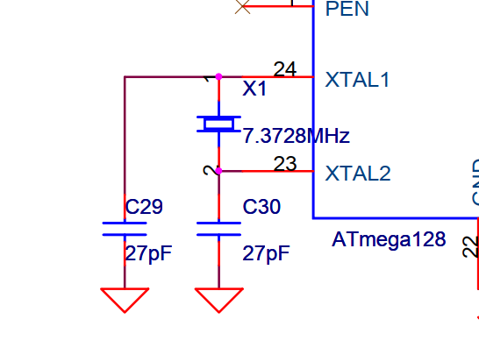

* Dùng phần mềm Proisp để nạp firmware, chú ý cần phải set các bit fuse, bao gồm M103C (tắt compatible mode) và CKSELx (chọn nguồn xung clock), như hình dưới.
  + **Set Fuse bit:**

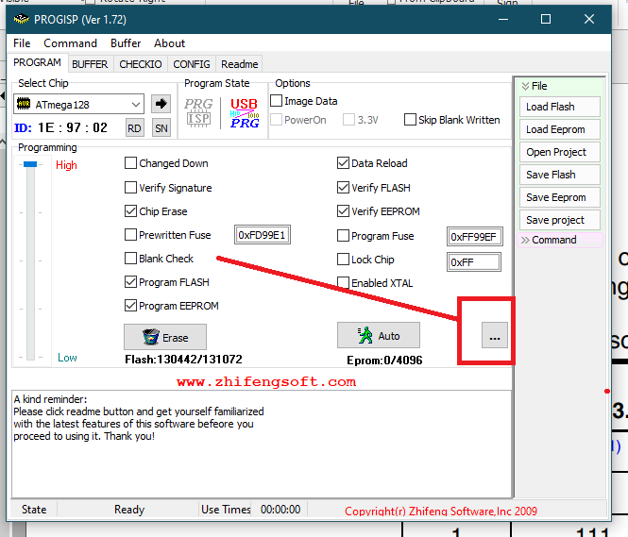

* Chọn Read để phần mềm đọc các bit có sẵn, sau đó chỉnh sửa theo như hình, cuối cùng Write để apply.
* 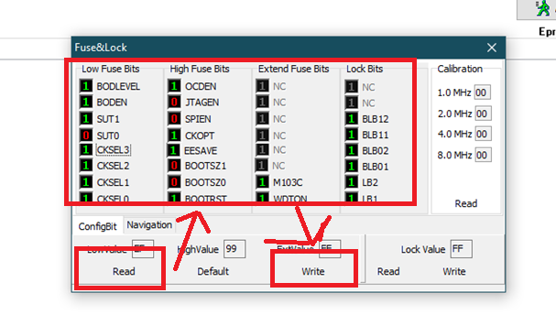
  + **Load FW:**

**Option 1:**

* Chọn Load Flash -> fw\ z-wave-backup.bin
* Auto.

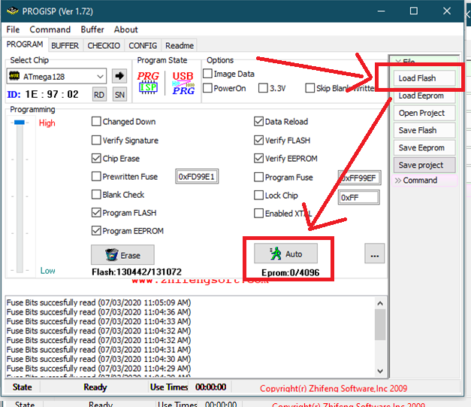

**Option 2:**

* Tắt tuỳ chọn chip Erase
* Flash lần lượt 2 file: ATMega128_Firmware.hex và ZWaveProgrammer_FW.hex
* 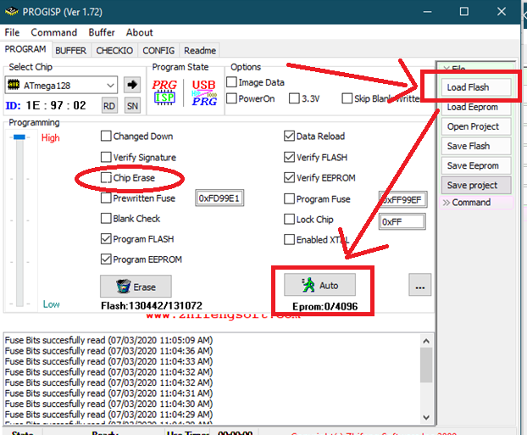

**Cách nối dây để giao tiếp với máy tính và Zwave trong folder hw**

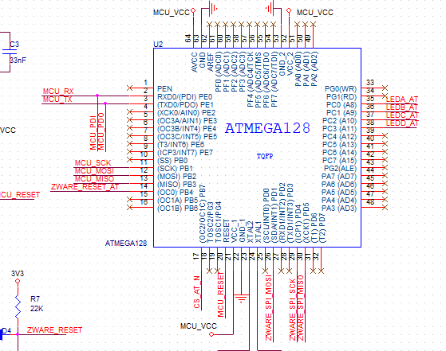

* UART giao tiếp máy tính: RX (PE0), TX (PE1)
* SPI giao tiếp ZWAVE: RESET (PB4), MOSI (PD1), MISO (PD5), SCK (PD4).